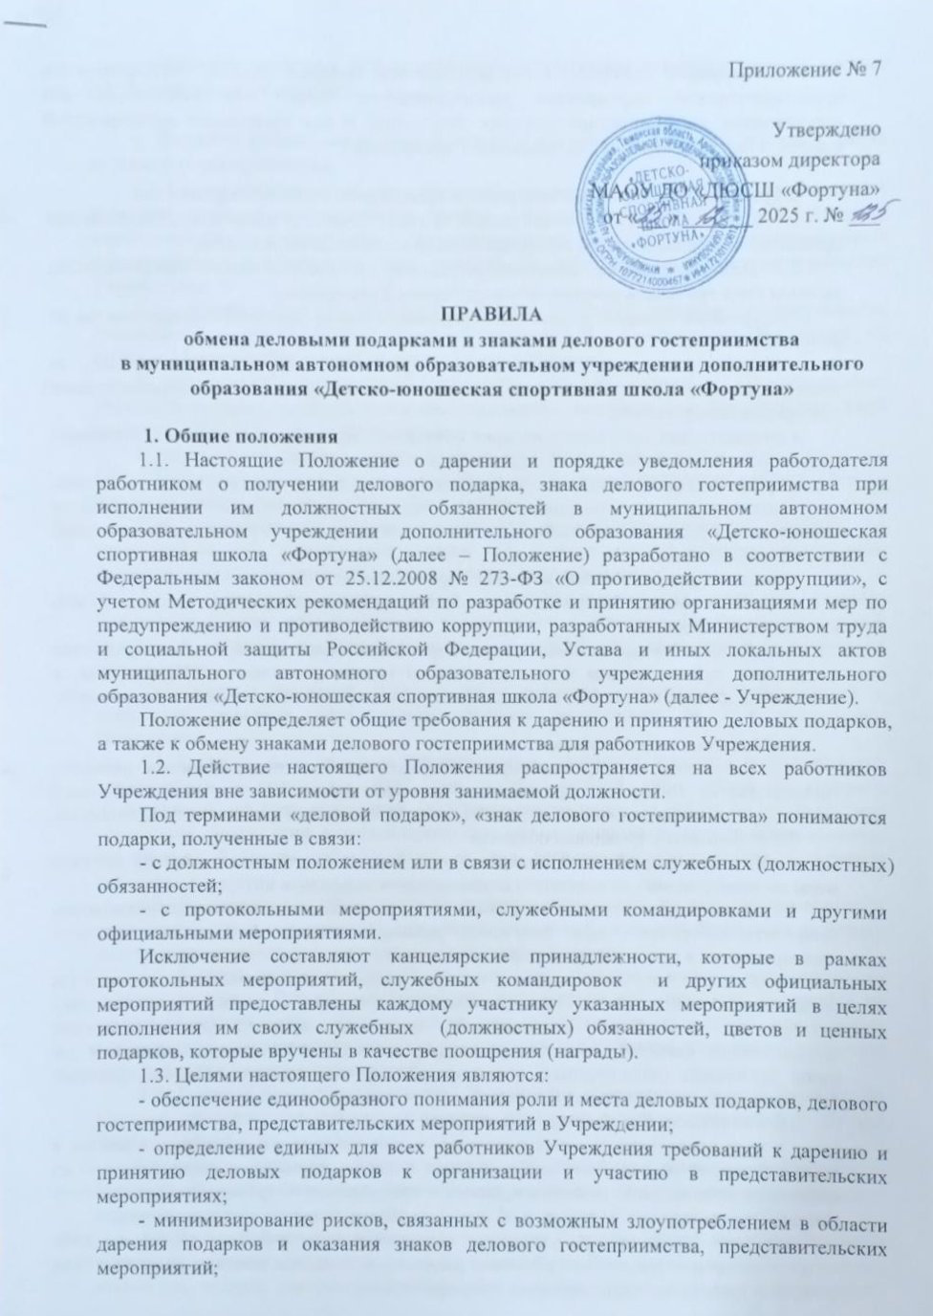- поддержание культуры, в которой деловые подарки, деловое гостеприимство, представительские мероприятия рассматриваются только как инструмент для установления и поддержания деловых отношений и как проявление общепринятой вежливости в ходе ведения деятельности Учреждения.

2.Требования к деловым подаркам и знакам делового гостеприимства
2.1. Деловые подарки и знаки делового гостеприимства являются общепринятым проявлением вежливости при осуществлении деятельности Учреждения.
2.2. Деловые подарки, подлежащие дарению, и знаки делового гостеприимства должны быть вручены и оказаны только от имени Учреждения.
2.3. Деловые подарки, подлежащие дарению, и знаки делового гостеприимства не должны:
- быть дорогостоящими (стоимостью более 3000 (трех тысяч) рублей, за исключением дарения в связи с протокольными и иными официальными мероприятиями) или предметами роскоши;
- создавать для получателя подарка обязательства, связанные с его должностным положением или исполнением им должностных обязанностей;
- представлять собой скрытое вознаграждение за услугу, действие или бездействие, попустительство или покровительство, предоставление прав или принятие определенных решений либо попытку оказать влияние на получателя с иной незаконной или неэтичной целью;
- создавать репутационный риск для Учреждения;
- быть в форме наличных, безналичных денежных средств, ценных бумаг, драгоценных металлов.
2.4. Деловые подарки, подлежащие дарению, и знаки делового гостеприимства могут быть прямо связаны с установленными целями деятельности Учреждения, с памятными датами, юбилеями, общенациональными, профессиональными праздниками.

3. Обязанности работников
3.1. Работники Учреждения вправе получать деловые подарки, знаки делового гостеприимства только на официальных мероприятиях в соответствии с нормами антикоррупционного законодательства Российской Федерации и настоящего Положения.
3.2. Работники Учреждения обязаны:
- при получении делового подарка или знаков делового гостеприимства принять меры по недопущению возможности возникновения конфликта интересов;
- в случае возникновения конфликта интересов или возможности возникновения конфликта интересов при получении делового подарка или знаков делового гостеприимства в установленном порядке уведомить об этом работодателя;
- сообщить о получении делового подарка, сдать его в установленном порядке (за исключением канцелярских принадлежностей, которые в рамках протокольных мероприятий, служебных командировок и других официальных мероприятий предоставлены каждому участнику указанных мероприятий в целях исполнения им своих служебных (должностных) обязанностей, цветов и ценных подарков, которые вручены в качестве поощрения (награды).
3.3. Работникам Учреждения запрещается:
- в ходе проведения деловых переговоров, при заключении договоров, а так же в иных случаях, когда подобные действия могут повлиять или создать впечатление об их влиянии на принимаемые решения, принимать предложения от организаций или третьих лиц о вручении деловых подарков и об оказании знаков делового гостеприимства;
- просить, требовать, вынуждать организации или третьих лиц дарить им либо лицам, с которыми они состоят в близком родстве или свойстве, деловые подарки и (или) оказывать в их пользу знаки делового гостеприимства;
- принимать подарки в форме наличных, безналичных денежных средств, ценных бумаг, драгоценных металлов.

4. Порядок уведомления работодателя о получении делового подарка, знака делового гостеприимства
4.1. Прием и регистрацию письменных уведомлений о получении деловых подарков и знаков делового гостеприимства (далее - уведомление) в связи с протокольными мероприятиями, служебными командировками и другими официальными мероприятиями обеспечивает ответственный за работу по профилактике коррупции Учреждения.
4.2. Уведомление о получении подарка, знака делового гостеприимства составляется по форме, установленной в приложении № 1 к настоящему Положению, не позднее 3 (трех) рабочих дней со дня получения подарка.
К уведомлению прилагаются документы (при их наличии), подтверждающие стоимость подарка, знака делового гостеприимства (кассовый чек, товарный чек, иной документ об оплате или приобретении).
В случае если подарок, знак делового гостеприимства получен лицом во время служебной командировки, уведомление представляется не позднее трех рабочих дней со дня возвращения лица из служебной командировки.
При невозможности подачи уведомления в указанные сроки по причине, не зависящей от лица, получившего подарок, знак делового гостеприимства, уведомление представляется не позднее следующего дня после ее устранения.
4.3. Уведомление составляется в 2 (двух) экземплярах, один из которых возвращается лицу, представившему уведомление, с отметкой о регистрации, другой экземпляр остается у ответственного за работу по профилактике коррупции Учреждения.
Уведомления подлежат регистрации в журнале регистрации уведомлений о получении подарков, оформленном согласно приложению № 2 к настоящему Положению.
4.4. Подарок, знак делового гостеприимства, стоимость которого подтверждается документами и превышает 3000 (три тысячи) рублей либо стоимость которого получившему его лицу неизвестна, сдается ответственному за работу по профилактике коррупции Учреждения, который принимает его на хранение по акту приема-передачи, не позднее 5 (пяти) рабочих дней со дня регистрации уведомления в журнале регистрации.
4.5. До передачи подарка, знака делового гостеприимства по акту приема-передачи ответственность в соответствии с законодательством Российской Федерации за утрату или повреждение подарка несет лицо, получившее подарок.
4.6. В целях принятия к бухгалтерскому учету подарка в порядке, установленном законодательством Российской Федерации, определение его стоимости проводится на основе рыночной цены, действующей на дату принятия к учету подарка, или цены на аналогичную материальную ценность в сопоставимых условиях. Сведения о рыночной цене подтверждаются документально.
4.7. Главный бухгалтер (бухгалтер) Учреждения обеспечивает бухгалтерский учет подарка принятого установленном порядке, стоимость которого превышает 3000 (три тысячи) рублей.
4.8. Лицо, сдавшее подарок, может его выкупить, направив руководителю Учреждения соответствующее заявление не позднее 2 (двух) месяцев со дня сдачи подарка.
4.9. Главный бухгалтер )бухгалтер) в течение 3 (трех) месяцев со дня поступления заявления, указанного в пункте 4.8. настоящего Положения, организует оценку стоимости подарка для реализации (выкупа) и уведомляет в письменной форме лицо, подавшее заявление, о результатах оценки, после чего в течение месяца заявитель выкупает подарок по установленной в результате оценки стоимости или отказывается от выкупа.
4.10. В случае, если в отношении подарка, знака делового гостеприимства не поступило заявление, указанное в пункте 4.8. настоящего Положения, директор Учреждения принимает решение о проведении оценки его стоимости для реализации (выкупа) и реализации подарка, осуществляемой в порядке, предусмотренном законодательством Российской Федерации.
4.11. В случае если подарок не выкуплен или не реализован, директор Учреждения принимает решение о повторной реализации подарка, либо о его безвозмездной передаче на баланс благотворительной организации, либо о его уничтожении в соответствии с законодательством Российской Федерации.

5 Ответственность работников Учреждения
5.1. Работники Учреждения несут дисциплинарную, административную и иную, предусмотренную федеральными законами за неисполнение настоящего Положения.

Приложение № 1
к Положению

Уведомление о получении подарка
МАОУ ДО «ДЮСШ «Фортуна»
от ________________________
(ф.и.о., занимаемая должность)
Уведомление о получении подарка от | “ |  | ” |  | 20 |  | г.
Извещаю о получении
(дата получения)
подарка(ов) на
(наименование протокольного мероприятия, служебной командировки,
другого официального мероприятия, место и дата проведения)
Наименование  подарка | Характеристика подарка,  его описание | Количество предметов | Стоимость в рублях *
1.
2.
3.
Итого

Приложение: |  | на |  | листах.
 | (наименование документа)

Лицо, представившее уведомление |  |  |  | “ |  | ” |  | 20 |  | г.
 | (подпись) |  | (расшифровка подписи)

Лицо, принявшее уведомление |  |  |  | “ |  | ” |  | 20 |  | г.
 | (подпись) |  | (расшифровка подписи)
Регистрационный номер в журнале регистрации уведомлений
“ |  | ” |  | 20 |  | г.

Приложение № 2
к Положению

ЖУРНАЛ
регистрации уведомлений о получении подарков
Начат « |  | » |  | 20 |  | г.

Окончен « |  | » |  | 20 |  | г.

На « |  | » листах

№  п/п | Дата  регистрации  уведомления | Фамилия, имя, отчество  (при наличии),  замещаемая должность  лица, подавшего  уведомление | Характеристика  подарка, его  описание  и стоимость | Подпись  лица,  представившего уведомление | Фамилия, имя, отчество  (при наличии),  должность лица, принявшего уведомление | Подпись  лица,  принявшего уведомление | Отметка  о передаче  уведомления  в комиссию
1
2
3

